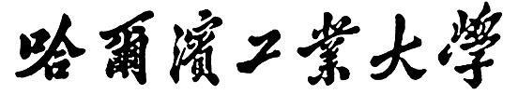

网络安全实验报告

题 目 基于 socket 的扫描器设计

专 业 计算机科学与技术

学 号 7203610316

学 生 符兴

指 导 教 师 王彦

# 一、实验目的

熟悉socket 编程，可以利用socket 编程编写基于linux平台的 C/S程序和基于 windows 平台的扫描器。

**二、实验内容**

1. 熟悉 Linux 编程环境
2. 在Windows机器上安装Linux虚拟机
3. 在 Linux 环境下编写 C/S 程序，熟悉 socket 编程。要求客户端和服务器端能够传送指定文件。该程序在后续实验中仍需使用。客户端与服务器端在不同的机器中。
4. 在 Windows 环境下利用 socket 的 connect 函数进行扫描器的设计，要求有界面，界面能够输入扫描的 ip 范围和端口范围，和需使用的线程数，显示结果。
5. 实验课的时候，检验结果和现场截图，为撰写实验报告做准备。

# 三、实验过程

**（一）Linux 环境下的 C/S 程序**

## 实验基本信息：

实验环境：Ubuntu 20.04 x64 编程语言：C

## 1. 需求分析

需要在两台 linux 虚拟机之间传送文件，所以需要给两台 linux 虚拟机都配置一个可以访问的 ip。

程序功能：

(1)客户端：

a.可以向服务端发送一个本目录下指定的文件，文件名由用户输入；

b.可以从服务端下载一个服务端目录下的文件，先从服务端获得文件名列表，再由用户输入需要的文件名。

(2)服务端：

a.可以监听来自客户端的连接请求；

b.可以接收客户端传送的文件；

c.可以向客户端传送一个指定的文件，文件由客户端给出。

(3)传送文件要求：任何二进制文件。

## 2. 环境配置

配置虚拟机的网卡即可：

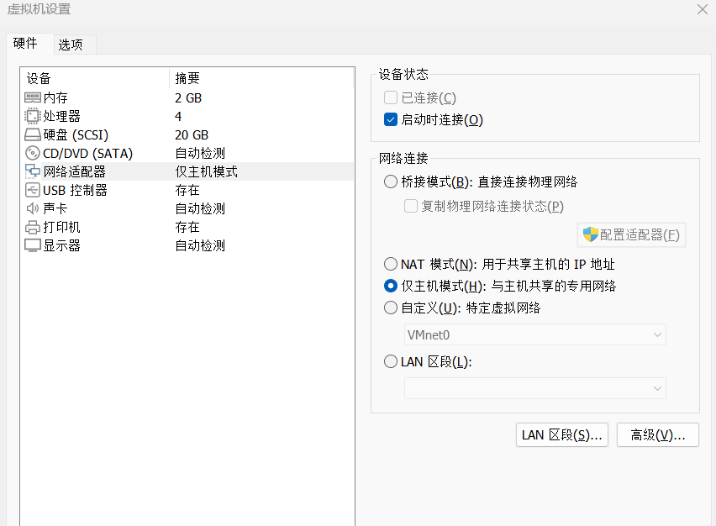

## 3. 客户端编写

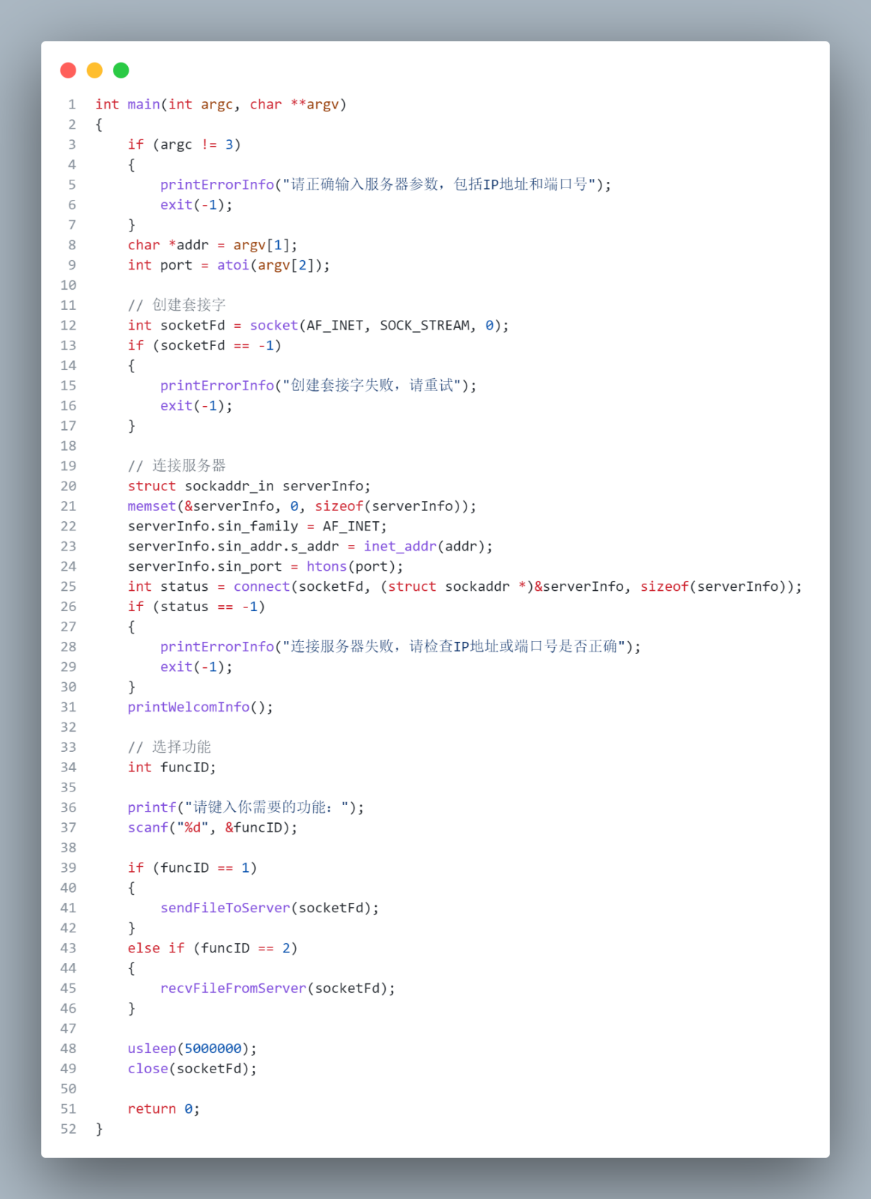

其中，客户端所要连接的服务器信息通过超参给出，即./client –addr –port;在客户端连接上服务器后，客户端需要选择所要进行的功能。

如果选择上传文件的功能，则程序会首先发送功能序号，当收到服务器发回的Recv信息后，服务器将构建一个文件上传帧，其中包括文件名和文件的总字节数，并将该文件上传帧发送给服务器进行确认。当收到服务器的Recv信息后，客户端才开始发送文件。

如果选择下载文件的功能，程序依旧是先发送功能序号，然后接收服务器上所存储的文件信息列表。然后客户需要选中并发送需要接收的文件名，等待服务器回传文件信息帧，其中包括文件名和文件的总字节数，然后发送Recv信息给服务器，告知服务器已经准备好接收文件。

|  |
| --- |
|  |
| 图 客户端发送文件给服务器 |
|  |
| 图 客户端从服务器下载文件 |

## 4. 服务端编写

服务端在创建后将监听连接，针对每个连接都会单开一个线程去进行处理。

如果客户端的功能是上传文件，服务器会先等待接收文件上传帧，确定所需接收文件的总字节数；然后发送Recv告知客户端已经准备好接收文件了。

如果客户端需求功能是从服务器下载文件，服务器首先会将其存储的文件列表发送给客户端，然后等待接收客户端所需要的文件；当收到客户端的文件需求后，构建文件下载帧，将文件名和文件总字节数发送给客户端，并等待客户端的进一步确认；当收到确认后，服务端正式开始发送文件。

|  |
| --- |
|  |
| 图 服务器监听连接 |

**（二）Windows 环境下的扫描器程序**

## 实验基本信息：

实验环境：Windows10 x64

QtCreator 4.8.1 编程语言：C++

## 1. 需求分析

实验指导中要求编写界面，可以使用 java，但是 java 编写界面过于麻烦，所以我选择了基于 C++的 QtCreator 来编写程序，QtCreator 的界面编写非常方便（拖拖拖），且它独有的信号与槽机制能使很多操作变得方便。

另外，在程序的设计各方面都追求人性化，用户误操作时会给出准确的提示息。

程序功能：

1. 用户可以输入需要扫描的 ip 范围、端口范围和想使用的线程数，其中 ip 范围跟平时在电脑上操作一样，输入三个数字后自动跳转到下一个输入框，输入框中只能输入合法的字符；
2. 如果用户在输入未完成的时候就按下了开始扫描按钮，提示输入未完成，如果用户输入的范围错误，提示范围错误；
3. 当所有输入都正确无误后，按下开始扫描，程序开始扫描用户指定的 ip 和端口；
4. 关于扫描的线程分配：

方案一：由于本人技术有限，采取先把 ip 和端口号一对一保存，根据 step=总端口数/线程数 给每个线程分配 step 个端口（最后一个线程扫描剩下所有端口）。但是这种方法有一个弊端，例如 1000 个端口，300 个线程，前 299 个线程每个线程只用扫描 3 个端口，最后一个线程却需要扫描剩下的 103 个端口，这显然不符合多线程的初衷，于是我改进了分配端口的方法。

方案二：前面与方案一相同，但每给一个线程分配好端口数后，就计算一次剩下的端口/剩下的线程，如果这个值大于 step，就表示之后的每一个线程需要多分配几个端口（准确地说是 1 个），则将其赋给 step，测试程序后发现运行速度明显提高了，不存在一个线程扫描超多端口的现象。

(5) 关于扫描输出：本着用户友好原则，在扫描过程中打印所有的扫描结果，但因为多线程的原因，扫描出的顺序是乱的，所以在扫描结束后单独打印出开启的端口号，并且打印此次扫描花费的时间、扫描的总端口数以及开启的端口数。

(6) 用户可以在扫描正在进行时按结束扫描的按钮来中断扫描，点击按钮后会跳出对话框确认以防止用户误点，当程序收到结束扫描的信号时会中断所有线程，这一过程是安全的。

## 2. 界面编写

|  |
| --- |
|  |
| 图 端口扫描器的图形化界面 |

整个界面大致包括三个部分：信息输入区、功能区和信息输出区。

其中IP地址的输入组件由于需要监听分隔符进行移动，所以IP地址的输入组件在继承QT的LineEdit组件基础上重新封装了监听逻辑。其中m_next指向下一个输入组件，当用户在输入IP地址时，程序会自动地将当前focused Object指向m_next；

|  |
| --- |
|  |
| 图 IP地址输入组件 |

## 3. 控件逻辑编写

目前各个组件之间的控制逻辑有：

1. 点击“扫描”按钮进行扫描。

该按钮通过QT的connect()将clicked()行为和函数startJob()进行绑定。当用户点击按钮时，程序会判断当前是否正在进行扫描任务，如果未存在扫描任务则调用startIPScan()函数；如果当前正在进行扫描，程序会给出“是否终止扫描任务”的警告，如果用户选择是，则终止扫描并输出终止信息；如果用户选择否，则程序会继续当前未完成的扫描任务。

|  |
| --- |
|  |
| 图 点击“扫描”按钮进行扫描。 |

|  |
| --- |
|  |
| 图 是否中断扫描 |

1. 开始进行扫描时的参数检查

在开始扫描前，程序会检查用户的参数是否非空以及是否满足限制。如果参数不满足限制则会给出相应的警告，告知用户当前输入的参数存在错误。

|  |
| --- |
|  |
| 图 参数检查 |

|  |
| --- |
|  |
| 图 参数错误程序给出警告 |

1. 扫描过程中给出进度信息

在执行扫描任务中，程序会通过进度条的方式告知用户当前任务完成的进度。

|  |
| --- |
|  |
| 图 进度条 |

1. 扫描完成信息

在扫描完成后，程序会给出端口开放的信息和扫描任务的总耗时信息。

## 4. 具体功能编写

1. 扫描主方法 void MainWindow::applyJob(long ipv4S, long ipv4E, int portS, int portE, int threadNum, QTextBrowser* textUi)

|  |
| --- |
|  |
| 图 扫描主方法 |

在进行扫描任务时，根据前面讲述的线程分配方法，给每个线程分配任务，并设置好子线程和主线程之间的沟通方式。当子线程完成扫描时会将扫描发送给主线程，由主线程绘制到ui中。当用户要终止扫描时，主线程会向子线程发送终止信号。

1. 扫描线程方法 void ScanfThreadWork::apply()

|  |
| --- |
|  |
| 图 扫描子线程方法 |

子线程继承了QT的QThread类，在此基础上封装了扫描的子线程类。子线程在收到任务后，子线程首先将Int类型的IP地址转为字符串的形式，然后通过TCP连接判断端口是否开放；在进行TCP连接的过程中，设置一个定时器，如果定时器超时则判断当前端口未开放，并将该扫描结果发送给主线程。同时，子线程在进行的过程中会监听m_isStop信号，当主线程发送终止信号后，子线程则会结束当前任务。

(3) 向 TextBrowser 打印扫描结果 void MainWindow::printResult(QString data, QString ipAddr, int jobPort, int status)

|  |
| --- |
|  |
| 图 向 TextBrowser 打印扫描结果 |

在输出信息时需要进行加锁操作，保证多线程之间ui绘制操作的正常进行。当程序完成后，程序会单独输出用时信息和打开的端口信息。

# 四、实验结果

1. **Linux 环境下的 C/S 程序**

|  |
| --- |
|  |
| 图 客户端上传功能展示 |

上图中，左边是客户端，右边是服务端；从上图可以看到，文件1810.04805.pdf正确地从客户端发往服务器端，其文件的总字节数正确，并且文件可以正确打开。

|  |
| --- |
|  |
| 图 客户端从服务器下载文件 |

上图中，左边是客户端，右边是服务端；从上图可以看到，客户端首先获取到服务器上所存储文件的列表，然后用户键入所要下载的文件。当服务器收到该请求后，将文件发送给客户端，并且客户端正确接收DBMS2.pdf文件。

1. **Windows 环境下的扫描器程序**

|  |
| --- |
|  |
| 图 扫描实验一文件服务器的端口结果 |

|  |
| --- |
|  |
| 图 扫描百度IP端口结果 |